במבצע מיוחד לעובדי אוניברסיטת חיפה

עובדים יקרים !
הרינו שמחים להציע לכם לראשונה מארז 2 משחקי חשיבה של מטוסי על במבצע מיוחד !
1. מי יצא למשימה ? - המשחק מעודד כושר ריכוז והבחנה, מהירות מחשבה ותגובה. המשחק כולל: הוראות מאוירות, לוח משחק בגודל 42X42 ס"מ, 45 קלפי משחק בקוטר של 8 ס"מ ו- 8 דמויות מטוסי על בקוטר של 6 ס"מ ודמות מגנט מתנה. מיומנויות נרכשות: מיקוד ותשומת לב, משחק חברתי עד 4 שחקנים, מהירות חשיבה.
2. לטוס מסביב לעולם - המשחק מעשיר את הידע ומאפשר להכיר את המדינות, הדגלים ואתרים מפורסמים בעולם. המשחק כולל: הוראות מאוירות, לוח משחק, 51 קלפי משחק בגודל 9X6 ס"מ , 4 שחקני מטוסי על בקוטר של 6 ס"מ, קובייה ודמות מגנט מתנה. מיומנויות נרכשות: לימוד והכרת מדינות דגלים ואתרים, משחק חברתי עד 4 שחקנים.
המארז כולל 2 משחקים, כל משחק מגיע בקופסה קשיחה בגודל 24X24X5 ס"מ. לגילאי 4 - 8
*כל המזמינים יקבלו מתנה! פאזל דמויות מגנטי - משחק התאמה מהנה הכולל 20 חלקי פאזל קשיחים, הרכבת פאזלים מפתחת את כושר ההתבוננות בתמונה ואת יכולת ההתאמה, ומחזקת קשר עין יד.
המשחק מומלץ ע"י מרפאות בעיסוק לחיזוק חגורת הכתפיים. (המשחק בשווי 60 ₪)
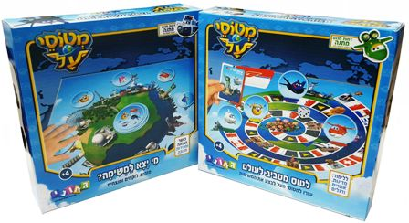

(הכולל 2 משחקים + משחק מתנה)
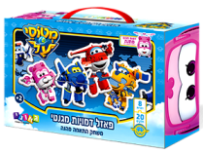
25 ₪ X 3 תש'
(סה"כ 75 ₪ בלבד ! ) במקום 160

אחריות מלאה ♦ עד גמר המלאי

ניתן להזמין טלפונית באמצעות כרטיסי אשראי

ההזמנה תסופק דרך מזכירות ועד ארגון הסגל המנהלי

לבירורים והזמנות בטלפון יש לפנות לאביבים הפצות
למזמינים בכרטיסי אשראי ניתן להעביר את ההזמנה גם בפקס

טלפון: 03-7315333 פקס: 03-5734331

הננו מזמינים את: מטוסי על - מארז + *מתנה ! (נא לציין את כמות המארזים המוזמנת) ___

שם העובד/ת ___________________________פקולטה/ מחלקה _________________

כרטיס אשראי מס' ________ - ________ - ________ - ________ תוקף ____ - ____ תשלומים ____

טל ע. _________________ טל נייד. _________________ ת.ז. ________________ חתימה ______

